Výlet - Za rybami do Vodňan

Co nás čeká?
- jízda linkovým autobusem z Mičovic (Lhenic, Netolic) do Vodňan a zpět,
- cesta pěšky z nádraží do environmentálního vzdělávacího, poradenské a informačního střediska ochrany vod ve Vodňanech (MEVPIS), cca 800 m, hraní na hřišti, svačina,
- environmentální program „Kam plují ryby?“ (1,5 hod.)
O tajemném životě úhořů, jejich vodních kamarádech i nepřátelích, které na své cestě potkávají. Děti navštíví venkovní hřiště, které je věnované putování úhořice Uršuly z Lipna do Sargasového moře a zpět. Děti se hravou formou dozvědí o obyvatelích (pod)vodního světa a jejich ekologii. Čeká je plno úkolů, doplňování pracovních listů a pohybové aktivity.
- ukázka živých ryb a raků, prohlídka areálu,
- oběd (z domácích zásob) a odpolední lenošení na válecích pytlích
Organizační informace:
- sraz na autobusové zastávce dle vlastního výběru cca 5 min. před odjezdem autobusu - časy odjezdů autobusů: 6:25 Mičovice, 6:45 Lhenice, 7:15 Netolice,
- návrat v 15:42 do Mičovic (děti možno vyzvednout buď na zastávce nebo klasicky do 16:30 v MŠ), cesta zpět bude přes Prachatice,
- s sebou jídlo na celý den a pití (vodu bude možné doplnit), pohodlné oblečení,
(bude strženo z online pokladny)
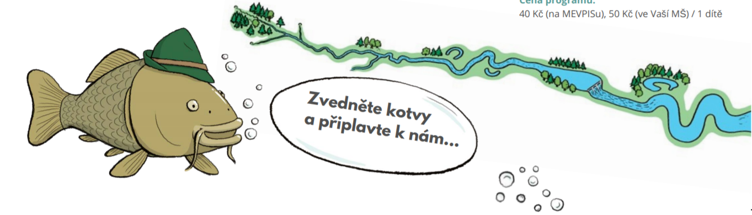
- cena programu 60 Kč + doprava

